Figura 3 – Estrutura de demanda insumos, de investimentos e das famílias

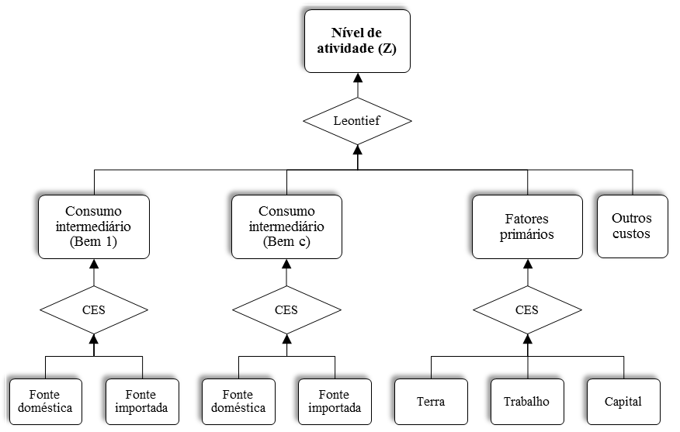

... até ...

Nível 1

Nível 2

Nível 1

Nível 2

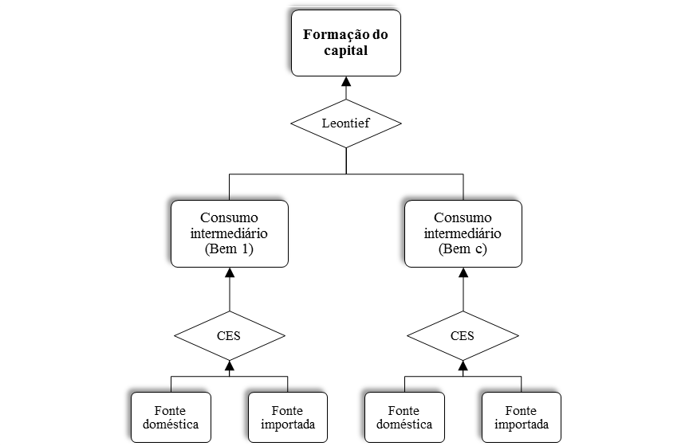

... até ...

... até ...

Figura 5 – Preferência genérica por variedade

... até ...

... até ...

Nível 2

Nível 3